**Из опыта формирования функциональной грамотности учащихся начальной школы (читательская и математическая грамотность)**

***Кабанова Елена Анатольевна***

*Директор муниципального бюджетного общеобразовательного учреждения «Казмасская средняя общеобразовательная школа им. Героя Советского Союза Н.С. Павлова» Завьяловского района Удмуртской Республики,*

*Магистрант ФГБОУ ВО «Глазовский государственный педагогический университет имени В.Г.Короленко»; е-mail: eakabanova@mail.ru*

***Бочкарева Валерия Михайловна***

*учитель начальных классов муниципального бюджетного общеобразовательного учреждения «Казмасская средняя общеобразовательная школа им. Героя Советского Союза Н.С. Павлова» Завьяловского района Удмуртской Республики;*

*е-mail: valeriya.ignateva.92@mail.ru*

***Ведерникова Ольга Анатольевна***

*учитель начальных классов муниципального бюджетного общеобразовательного учреждения «Казмасская средняя общеобразовательная школа им. Героя Советского Союза Н.С. Павлова» Завьяловского района Удмуртской Республики;*

*е-mail:* *papina-91@yandex.ru*

***Аннотация:*** *в данной статье представлен опыт формирования функциональной грамотности – читательской и математической грамотностей – путем внедрения методики скорочтения на уроках литературного чтения и на занятиях внеурочной деятельности, позволяющие помочь учащимся развить осознанное восприятие текста и сформировать быстрый темп чтения, методов и подходов, которые способствуют эффективному обучению математике в начальной школе.*

***Ключевые слова:*** *федеральный государственный образовательный стандарт начального общего образования, функциональная грамотность, математическая грамотность, читательская грамотность, начальная школа, скорочтение, методика, литературное чтение, математика, задача.*

***Abstract:*** *This article presents the experience of developing functional literacy – reading and mathematical literacy – through the introduction of speed reading techniques in literary reading lessons and extracurricular activities to help students develop an informed perception of the text and form a fast pace of reading, methods and approaches that contribute to effective teaching of mathematics in elementary school.*

***Key words:*** *federal state educational standard of primary general education, functional literacy, mathematical literacy, reading literacy, elementary school, speed reading, methodology, literary reading, mathematics, task.*

***УДК* 373.1**

В соответствии с федеральным государственным образовательным стандартом начального общего образования «В целях обеспечения реализации программы начального общего образования в Организации для участников образовательных отношений должны создаваться условия, обеспечивающие возможность: …формирования функциональной грамотности обучающихся (способности решать учебные задачи и жизненные проблемные ситуации на основе сформированных предметных, метапредметных и универсальных способов деятельности), включающей овладение ключевыми компетенциями, составляющими основу готовности к успешному взаимодействию с изменяющимся миром и дальнейшему успешному образованию…» (п. 34.2) [1].

Функциональная грамотность является важным аспектом образовательного процесса в начальной школе, поскольку она позволяет детям не только усваивать знания, но и применять их в реальной жизни - уметь читать и писать, анализировать, интерпретировать и применять информацию.

В частности, читательская и математическая грамотность являются ключевыми компонентами, способствующими всестороннему развитию учащихся.

В этой статье мы рассмотрим опыт формирования этих видов грамотности в начальной школе муниципального бюджетного общеобразовательного учреждения «Казмасская средняя общеобразовательная школа им. Героя Советского Союза Н.С. Павлова».

**Читательская грамотность.**

В исследованиях PISA читательская грамотность рассматривается как способность человека понимать и использовать письменные тексты, размышлять о них и заниматься чтением для того, чтобы достигать своих целей, расширять свои знания и возможности, участвовать в социальной жизни. Читательская грамотность - это базовый навык функциональной грамотности.

По данным Института статистических исследований и экономики знаний Национального исследовательского университета «Высшая школа экономики» результатом международного исследования качества чтения и понимания текста учащимися начальной школы (PIRLS, 2021г.) наблюдается снижение в области чтения и понимания текста (Рис. 1, Рис.2.) [2].

|  |  |
| --- | --- |
|  |  |
| Рис. 1. | Рис. 2. |

В контексте современного мира читательская грамотность – это не перелистывание книги, рассматривание картинок, это умение размышлять над прочитанным текстом, отбирать необходимую информацию в огромном потоке информации и найти ей применение в своей жизненной ситуации.

Формирование навыков чтения является одной из самых важных целей обучения начальной школы, так как играет огромную роль в образовании и воспитании всестороннее развитой личности обучающегося, является фундаментом дальнейшего обучения детей, своеобразным ключом к получению новых знаний. «Чтение, – как говорил выдающийся педагог В. А. Сухомлинский, – это окошко, через которое дети видят и познают мир и самих себя» [8].

Но как показывает опыт, многие дети сталкиваются с трудностями в этом процессе, проявляющимися в низкой скорости чтения и частых ошибках при озвучивании текста, что может быть связано с недостаточной подготовкой к школе, слабой мотивацией, неэффективными методами обучения, индивидуальными особенностями развития, эмоциональными и психологическими факторами, недостатком практики, семейными обстоятельствами и т.д.

Низкая скорость чтения и частые ошибки при озвучивании текста, неправильное произношение или путаница в буквах, негативно сказываются на понимании прочитанного.

В муниципальном бюджетном общеобразовательном учреждении «Казмасская средняя общеобразовательная школа им. Героя Советского Союза Н.С. Павлова» принят локальный акт, регламентирующий нормативы техники чтения.

Для начальной школы установлены нормативы техники чтения в соответствии с федеральным государственным образовательным стандартом начального общего образования, представленные в Таблице 1.

Таблица 1.

|  |  |  |  |  |
| --- | --- | --- | --- | --- |
| **Оценка** | **Учебные четверти** | | | |
| **I четверть** | **II четверть** | **III четверть** | **IV четверть** |
| ***Первый класс*** | | | | |
| **Просто чудо!** |  | больше 20 слов | больше 35 слов | больше 45 слов |
| **Это здорово!** |  | 16–20 слов | 26–35 слов | 41 – 45 слов |
| **Замечательно!** |  | 10–15 слов | 20–25 слов | 30 - 40 слов |
| **Эх, маловато!** |  | меньше 10 слов | меньше 20 слов | меньше 30 слов |
| ***Второй класс*** | | | | |
| **Просто чудо!** | больше 45 слов | больше 55 слов | больше 65 слов | больше 70 слов |
| **Это здорово!** | 41 – 45 слов | 46 - 55 слов | 56 – 65 слов | 55–70 слов |
| **Замечательно!** | 30 – 40 слов | 35 – 45 слов | 40 – 55 слов | 40–54 слова |
| **Эх, маловато!** | меньше 30 слов | меньше 35 слов | меньше 40 слов | меньше 40 слов |
| ***Третий класс*** | | | | |
| **Просто чудо!** | больше 70 слов | больше 75 слов | больше 80 слов | больше 85 слов |
| **Это здорово!** | 55–70 слов | 60–75 слов | 66 - 80 слов | 75 – 85 слов |
| **Замечательно!** | 40–54 слова | 45–59 слов | 55 – 65 слов | 60–74 слова |
| **Эх, маловато!** | меньше 40 слов | меньше 45 слов | меньше 55 слов | меньше 60 слов |
| ***Четвертый класс*** | | | | |
| **Просто чудо!** | больше 85 слов | больше 90 слов | больше 95 слов | больше 100 слов |
| **Это здорово!** | 75–85 слов | 81 - 90 слов | 86 – 95 слов | 91 - 100 слов |
| **Замечательно!** | 65–75 слова | 70–80 слов | 75 – 85 слов | 80 - 90 слов |
| **Эх, маловато!** | меньше 65 слов | меньше 70 слов | меньше 75 слов | меньше 80 слов |

Оценка навыков чтения является ключевым аспектом учебного процесса в начальных классах, так как учителям крайне важно понимать, на каком этапе освоения «декодирования» буквенных сочетаний находятся их ученики. В связи с этим проводится обязательная начальная проверка уровня владения этими умениями. Затем проверка техники чтения проводится в конце первого полугодия и в конце учебного года на уроках литературного чтения.

Чтобы помочь своим учащимся Бочкаревой В.М., учителем начальных классов, углубленно изучена методика быстрого чтения - скорочтения.

Первые упоминания о попытках систематически развивать навык скорочтения относятся к началу 20 века.

В 1945 году американская учительница и социальный педагог Эвелин Вуд создала практические курсы по увеличению скорости чтения, разработала систему, получившую 12 лет спустя название «Динамическое чтение». Книга об этой системе вышла в свет в 1959 году.

Учеником и популяризатором системы Эвелин Вуд стал Питер Камп. В 1979 году он написал и опубликовал книгу-самоучитель, в которой предлагает переосмыслить знакомый с детства процесс с помощью его рекомендаций и упражнений, призванных улучшить процессы обработки и усвоения новой информации.

В российской науке 20 века проблема увеличения скорости чтения упоминается как необходимая для исследования, но малоизученная. Часто приводится цитата из работы Льва Семеновича Выготского, где он говорит о том, что увеличение скорости чтения влечет за собой усовершенствование системы восприятия и обработки текстовой информации: «Обычно думают…, что понимание лучше при медленном чтении, однако… при быстром чтении понимание идет лучше, ибо… сама скорость понимания отвечает более быстрому темпу чтения» (Выготский, 1996, с. 169).

В области практических рекомендаций по увеличению скорости чтения, можно упомянуть О. А. Андреева и Л. Н. Хромова. Они разработали и внедрили программу обучения скорочтению, которая включает в себя элементы интеллектуального развития (тренировка внимания, памяти) и методы аутотренинга, релаксации, медитации (Андреев, Хромов, 1991).

Другой российский автор, М. А. Зиганов, основатель школы рационального чтения, рассматривает скорочтение как навык, безусловно приобретенный, и отдельно рассматривает механизмы мышления, внимания, памяти. В основу быстрого чтения М. А. Зиганов положил 4 основные стратегии чтения (Зиганов, 2012): просмотровую; поисковую; аналитическую; выборочную.

Принципиально отличный подход к пониманию скорочтения изложен в книге Пауля Р. Шелли «Фоточтение как система целостного мышления» [3].

Павел Палагин - российский эксперт по скорочтению и развитию памяти, владелец нескольких бизнесов, с 2006 года занимается исследованием методики скорочтения. Владеет собственным тренинговым центром, где обучает своей методике быстрого чтения.

Шамиль Ахмадуллин - автор методик в области развития памяти и скорочтения для детей и взрослых. Его книга «Скорочтение для детей» - это сборник упражнений, которые можно выполнять в домашних условиях.

Основной целью внедрения методики скорочтения в начальную школу является развитие у учащихся способности к быстрому и осмысленному чтению. Задачи, которые решаются в процессе обучения, включают:

1. Развитие навыков быстрого восприятия текста.

2. Повышение уровня понимания прочитанного.

3. Формирование интереса к чтению и литературе.

4. Устранение привычки «проговаривать» текст про себя.

5. Развитие концентрации и внимания.

Скорочтение – это как спортивные соревнования на скорость: тот, кто читает быстрее и при этом усваивает прочитанное, обгоняет по своему интеллектуальному развитию тех, кто бежит «в хвосте» привычным размеренным темпом.

В своей педагогической деятельности учитель активно использует разнообразные приёмы, например:

**1. Приём «Читаем на время»:**  Небольшой текст, который подходит по возрасту ребенку, учащийся читает за 1 минуту, считаем слова. После того, как ребенок прочитал текст, возвращаемся к нему обратно. Читает его по второму кругу, засекаем время. И каждым разом скорость чтения должна увеличиться. Учащийся видит свои успехи, это будет давать стимулирующий эффект!

**2. Приём «Пирамиды»:** Одна из причин медленного чтения – незначительный угол зрения. Чтобы расширить охват текста, применяют специальные пирамиды с цифрами, слогами и словами. Ребенка учат смотреть в центр, двигать взгляд сверху вниз, прочитывая слоги (слова или цифры), написанные по краям.

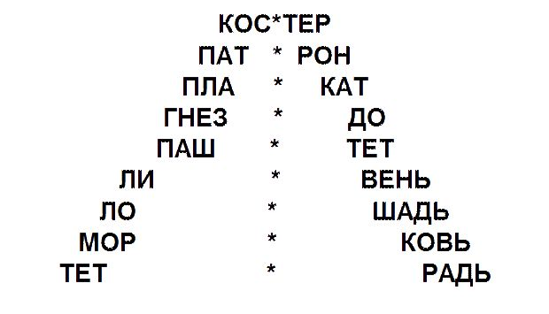

**3. Приём «Таблица Шульте»:** Нужно смотреть в центр этого квадрата и, стараясь не двигать глазами, искать числа или необходимые буквы.

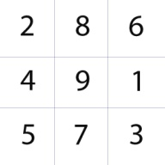

**4**. **Приём «Буксир»**: Прием «Буксир» используется для увеличения темпа чтения. В качестве ведущего может выступать учитель, он читает текст, а остальные должны стараться успевать читать за ним. Такое упражнение можно проводить для всего класса или в парах.

**5. Приём «Найти букву»**: Ребенку предлагаются таблицы, где буквы перемешаны. Нужно найти заданную букву и обвести её карандашом или раскрасить. Нужно найти букву «И».

|  |
| --- |
| иаппдиывлаиауаиауп |
| чтривалаудаиавиауци |

**6. Приём «Задом наперед»:** Прочитай слова, начиная с последней буквы.

ОТЕЛ, НОФЕЛЕТ, КИТОК, АКЛЁ.

Чтение в обратном порядке – это весело, полезно и увлекательно. Прочитав несколько слов или предложений, можно предложить перечитать текст еще раз, но в обратном порядке, т.е. от конца к началу. Цель упражнения – добиться, чтобы скорость чтения в прямом и обратном порядке сравнялась.

**7. Приём «Филворд»:** Необходимо найти заданные слова в таблице.

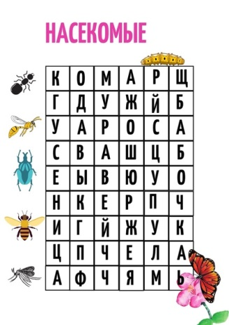

**8. Приём «Затемненный текст»**

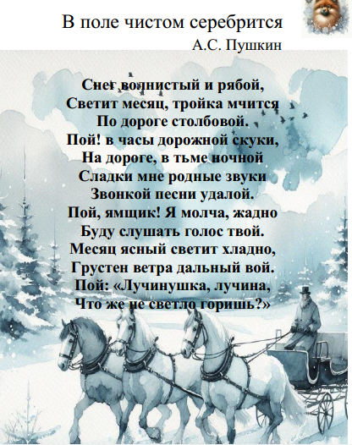

**9. Приём «Чтение сплошного текста»**

Котупалнапол.

КотБарсиккаталклубок.

**10. Приём «Восстанови буквы»**

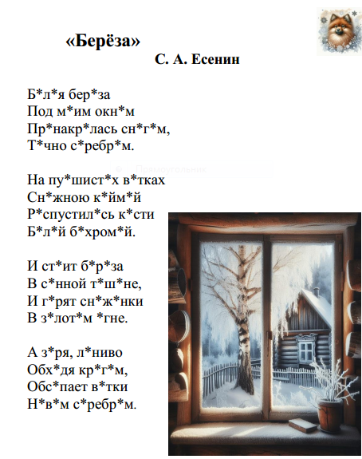

Активное использование комплекса упражнений на уроках литературного чтения и на занятиях внеурочной деятельности по курсу «Скорочтение» позволило добиться следующих результатов:

Таблица 2.

|  |  |  |  |  |  |  |  |
| --- | --- | --- | --- | --- | --- | --- | --- |
|  | **2.1 (сент)** | **2.2 (дек)** | **2.3 (март)** | **2.4 (май)** | **3.1 (сент.)** | **3.2.**  **(нояб)** | **3.2.**  **(дек)** |
| Ученик № 1 | 28 | 31 | 34 | 43 | 36 | 46 | 48 |
| Ученик № 2 | 42 | 60 | 50 | 56 | 56 | 68 | 78 |
| Ученик № 3 | 42 | 59 | - | 60 | н | н | 77 |
| Ученик № 4 | 44 | 68 | 47 | 54 | 61 | 72 | 70 |
| Ученик № 5 | 27 | 35 | - | 37 | 31 | 40 | 42 |
| Ученик № 6 | 42 | 58 | 53 | 54 | 53 | 68 | 63 |
| Ученик № 7 | 28 | 41 | 43 | 49 | 56 | 58 | 63 |
| Ученик № 8 | 64 | 85 | 62 | 57 | 74 | 95 | 101 |
| Ученик № 9 | 48 | - | 57 | 72 | 83 | 80 | 94 |
| Ученик № 10 | 48 | 52 | 50 | 55 | 57 | 63 | 68 |
| Ученик № 11 | 38 | 55 | 57 | 55 | 56 | 63 | 76 |
| Ученик № 12 | 36 | - | 53 | 60 | 47 | 61 | 71 |
| Ученик № 13 | 66 | 101 | 103 | 136 | 122 | 127 | 158 |
| Ученик № 14 | 35 | - | 38 | 49 | 40 | 48 | 56 |
| Ученик № 15 | 65 | 94 | 80 | 83 | 86 | 81 | 106 |
| Ученик № 16 | - | - | - | - | н | 38 | 42 |
| Ученик № 17 | - | - | - | - | - | 51 | 59 |
| Средняя скорость чтения | 43 | 61 | 56 | 61 | 61 | 66 | 75 |

Далее в гистограммах (Рис.1-3) представлены сравнительные данные согласно вышеуказанной таблице 1:

Рис. 1

Рис. 2

Рис. 3

Несмотря на небольшой период применения методики скорочтения, опыт доказал свою эффективность. Дети не только научились быстро читать, но и развили интерес к литературе и чтению в целом.

Важно продолжать развивать этот навык, интегрируя его в учебный процесс и создавая благоприятные условия для чтения.

Таким образом, скорочтение становится не просто умением, а важным инструментом для успешного обучения и развития личности ребенка.

**Математическая грамотность**

В условиях современного мира, где математические навыки необходимы для решения повседневных задач, формирование математической грамотности у младших школьников приобретает особое значение.

Математическая грамотность включает в себя умение использовать математические знания для решения практических задач. Этот навык необходим для повседневной жизни и профессиональной деятельности.

Математическая грамотность - это способность ребенка определять и понимать роль математики в мире, в котором он живет, высказывать обоснованные математические суждения и использовать математику так, чтобы удовлетворять в настоящем и будущем потребности, присущие созидательному, заинтересованному и мыслящему гражданину.

Рассмотрим некоторые методы и подходы к развитию математической грамотности у детей начальных классов, используемые на уроках математики.

1. Игровые технологии. Игровые методы обучения позволяют сделать процесс усвоения математических знаний более увлекательным и доступным. Использование настольных игр, математических квестов (ребусов, кроссвордов) и конкурсов способствует развитию логического мышления и интереса к математике.

2. Проектная деятельность. Проекты, связанные с реальными задачами, позволяют детям применять математику на практике. Например, создание бюджета для школьного мероприятия или расчет расстояния до дома с помощью карт. Это помогает увидеть практическое применение математических знаний.

3. Использование информационно-коммуникационных технологий (ИКТ). Современные технологии открывают новые возможности для обучения. Использование интерактивных приложений и онлайн-ресурсов позволяет детям работать в удобном для них темпе и получать мгновенную обратную связь.

4. Развитие критического мышления. Важно учить детей не просто выполнять математические операции, но и анализировать их результаты. Задачи на рассуждение, проблемные ситуации и открытые вопросы способствуют развитию критического мышления.

5. Проблемное обучение. Использование проблемных заданий на уроках, позволяет развивать находчивость, сообразительность, способность к нестандартным решениям, возможность находить применение уже имеющимся знаниям и умениям.

6. Работы с символическим текстом, преобразование информации, работа с диаграммами, таблицами, чертежами.

Например, пользуясь диаграммой, выясни, на сколько солнечных дней меньше зимой, чем летом.

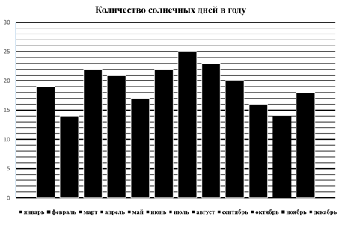

На каждом уроке Ведерниковой О.А, учителем начальных классов, используются приемы формирования математической грамотности, такие как:

1. Задания занимательного характера на развитие логического, алгоритмического, пространственного мышления, внимания.

2. Моделирование заданий – представление ситуаций задачи и ее моделирование с помощью рисунка, отрезка, чертежа.

3. Работа с задачами.

Задача - одна из главных дидактических единиц в процессе изучения математики, основная структурная единица школьного математического содержания. Именно умение обучающихся решать задачи является показателем математического развития школьников.

- Работа над решенной задачей. Многие учащиеся только после повторного анализа осознают план решения задачи.

- Решение задач с недостающими и избыточными данными.

- Решение нестандартных задач

- Решение комбинаторных задач.

- Решение задач различными способами.

- Представления ситуации, описанной в задаче. Разбиение задачи на смысловые части.

- Самостоятельное составление задач учащимися: используя слова настолько больше (меньше), по данному плану решения по выражению.

- Изменение вопроса задачи.

- Использование приема сравнения задач. Запись двух решений - одного правильного другого неправильного.

- Изменение задачи так, чтобы она решалась другим действием

- Решение обратных задач.

4. Моделирование и решение заданий с использованием математических умений и знаний в повседневных жизненных ситуациях:

Например, рассчитай стоимость экскурсионной поездки, если известно, что в поездку отправилось 25 учащихся, а цена одного билета 1200 рублей.

Представим фрагмент урока математики по развитию функциональной грамотности, проведенный Ведерниковой О.А., учителем начальных классов, в 4 классе.

Урок проведен в виде игры по созданию фирм. К уроку была проведена подготовительная работа: с ребятами сходили на экскурсию в бухгалтерию Акционерного общества имени Азина, познакомились с профессией бухгалтера, попросили данные по сбору зерновых культур.

На основе этих данных ребята по группам составляли задачи.

Например: В 2023 году было собрано 3 665 т зерна, из которых 918 т оставили на семена для посева в следующем году. А в 2024 году собрали 4 978 т зерна, из которых на семена оставили 1 085 т зерна. На сколько больше зерна скормили скоту в 2024 году, чем в 2023 году? Какие условия могли повлиять на больший урожай в 2024 году? (Дети ответили: возможно, увеличилась площадь засеваемых полей, погодные условия, качество удобрения и т.д.).

Важно только регулярно задавать вопросы:

- «Где в жизни вам пригодятся эти знания и умения?»;

- «Какие умения пригодятся в той или иной ситуации?».

Также вовлечение родителей в процесс обучения через совместные занятия или домашние задания помогает создать положительную атмосферу для изучения математики. Здесь важно, чтобы и родители предлагали практические задания.

Применение вышеуказанных методов и подходов показали, что:

- уровень интереса к математике у детей значительно возрос;

- улучшились навыки решения задач и применения знаний на практике;

- повысилась уверенность детей в своих способностях к математике.

Формирование математической грамотности у младших школьников - это комплексный процесс, требующий применения различных методов и подходов. Игровые технологии, проектная деятельность, интеграция с другими предметами и использование ИКТ создают условия для успешного обучения и развития навыков, необходимых в современном мире. Важно продолжать исследовать и внедрять новые подходы в образовательный процесс для достижения максимального эффекта. В конечном итоге это поможет детям не только успешно учиться в школе, но и уверенно ориентироваться в мире чисел и расчетов в повседневной жизни.

**Выводы**

Читательская и математическая грамотность являются неотъемлемыми компонентами общего образования. Они помогают учащимся не только успешно осваивать учебный материал, но и развиваться как личности, готовые к вызовам современного мира. Инвестирование в развитие этих навыков с раннего возраста способствует созданию более образованного и ответственного общества.

Уместно использование формулы, которая раскрывает принцип функциональной грамотности:

«ОВЛАДЕНИЕ = УСВОЕНИЕ + ПРИМЕНЕНИЕ ЗНАНИЙ НА ПРАКТИКЕ».

Учитель должен быть готов использовать разнообразные методы и подходы, адаптируя их под потребности каждого ученика.

**Список литературы**

1. **Федеральный государственный образовательный стандарт начального общего образования :** утв. приказом Министерства просвещения Российской Федерации от 31 мая 2021 года № 286 : ред. 22.01.2024 // Консультант плюс: сайт. URL: [https://www.consultant.ru/document/cons_doc_LAW_389561/ (дата](https://www.consultant.ru/document/cons_doc_LAW_389561/%20(дата) обращения: 10.02.2025).

2. Образование в цифрах: 2023 : краткий статистический сборник / Т. А. Варламова, Л.М. Гохберг, О. К. Озерова и др.; Нац. исслед. ун-т «Высшая школа экономики». – М. : ИСИЭЗ ВШЭ, 2023. – 132 с.

3. Билая А.М. Скорочтение как инструмент развития личности // Инновационная наука: психология. педагогика. дефектология 2020. ТОМ 3 № 2 С. 32-48.

4. Бородулина Н. А., Вятчинова К. Г. Формирование математической грамотности у обучающихся на уроках математики // Научно-методический электронный журнал «Калининградский вестник образования». - 2023. - № 1 (17) / апрель. - С. 22-29. - URL: https:// koirojournal.ru/realises/g2023/05apr2023/kvo103/.

5. Борщевская А. Функциональная грамотность в контексте современного этапа образования // Наука и Школа / Science and School 2021 -№ 1 - С. 199-208.

6. Логвинова А. О. Методики скорочтения как элементы урока литературного чтения в начальной школе / А. О. Логвинова. – Текст : электронный // Научное обозрение. Международный научно-практический журнал. – 2021. – № 1 – С. 1-8.

7. Пичугин С.С., Громова Л.А. и др. Формирование функциональной грамотности в начальной школе // Инновационные проекты и программы в образовании 2021 - № 3. - С. 49-56.

8. Сухомлинский В. А. Сердце отдаю детям. Киев, 1973. - 154 c.

9. Формирование читательской грамотности младших школьников: учебно-методическое пособие / авт.- сост. Н.С. Чернякова. –  Тула: ГОУ ДПО ТО «ИПК и ППРО ТО», 2023. – 52 с.

10. <https://moluch.ru/archive/440/96153/>.

11. <https://nsportal.ru/nachalnaya-shkola/chtenie/2023/06/04/priyomy-skorochteniya>

12. <https://4brain.ru/blog/metodika-skorochteniya-i-uprazhneniya/>.

13. <https://readingmaster.ru/skorochteniye_book/>.

14. <https://умные-пособия.рф/>.